Báo Cáo Sự Cố An Ninh Mạng
Home SOC Lab — Phát hiện & Điều tra tấn công SSH Brute-Force với Wazuh SIEM
Incident Report · SOC Analyst Lab Project

1.Tổng Quan
Hạng mục | Nội dung
Mục tiêu | Dựng SIEM, tái hiện tấn công thật, thực hành quy trình Detection → Investigation → Response
Nền tảng SIEM | Wazuh 4.9.2 (all-in-one: Manager + Indexer + Dashboard)
Kỹ thuật tấn công | SSH Brute-Force (MITRE ATT&CK T1110) → Valid Accounts (T1078)
Kết quả | Phát hiện thành công chuỗi tấn công, xác định attacker, dựng lại dòng thời gian, đề xuất ứng phó

2.Mô Hình Lab
Hệ thống gồm ba máy ảo trên VMware Workstation, cùng dải mạng 192.168.91.0/24:
Vai trò | Máy / IP
Attacker | Kali Linux — 192.168.91.129
Victim | Metasploitable2 — 192.168.91.141
SIEM | Ubuntu + Wazuh — 192.168.91.140

Luồng hoạt động: Attacker (Kali) dùng Hydra brute-force SSH vào Victim (Metasploitable2). Victim đẩy log qua syslog (UDP/514) về Wazuh SIEM để phát hiện và phân tích.

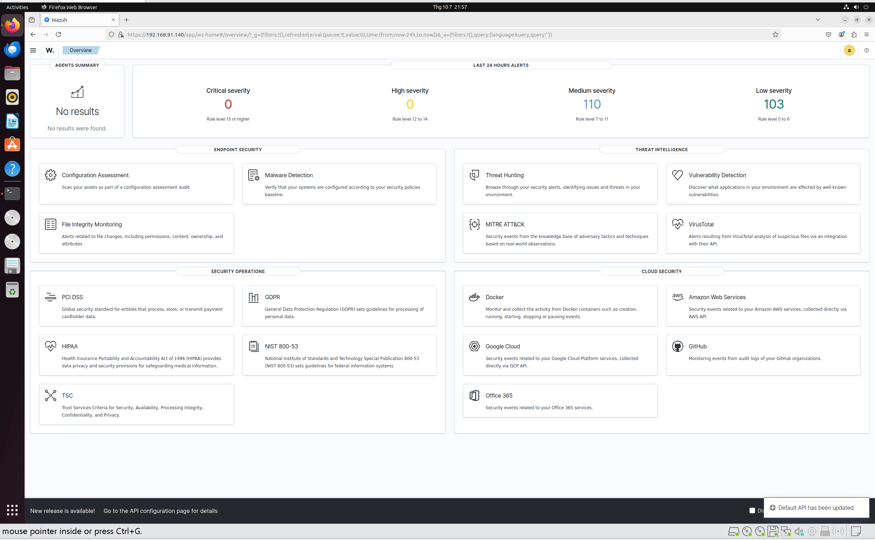
Ảnh 1 — Dashboard Wazuh sau khi cài đặt thành công.

3.Các Bước Triển Khai
3.1. Dựng Wazuh SIEM
curl -sO https://packages.wazuh.com/4.9/wazuh-install.sh
sudo bash ./wazuh-install.sh -a
Truy cập dashboard qua https://192.168.91.140 với tài khoản admin.
3.2. Thu thập log từ Victim (Agentless – Syslog)
Metasploitable2 quá cũ để cài Wazuh Agent, nên log được đẩy về SIEM qua syslog.
Trên Victim — /etc/syslog.conf:
*.* @192.168.91.140
sudo /etc/init.d/sysklogd restart
Trên Wazuh — khai báo nhận syslog trong /var/ossec/etc/ossec.conf:
<remote>
<connection>syslog</connection>
<port>514</port>
<protocol>udp</protocol>
<allowed-ips>192.168.91.0/24</allowed-ips>
</remote>
sudo systemctl restart wazuh-manager
Kiểm chứng luồng log bằng tcpdump:
sudo tcpdump -i any -n udp port 514
# IP 192.168.91.141.514 > 192.168.91.140.514: SYSLOG [OK]

sudo tcpdump -i any -n udp port 514
Kết quả bắt được gói tin syslog đi từ Victim (.141) tới SIEM (.140) qua cổng 514, xác nhận luồng thu thập log đã hoạt động:
IP 192.168.91.141.514 > 192.168.91.140.514: SYSLOG
Tạo thử các sự kiện đăng nhập SSH thất bại trên Victim và theo dõi log về SIEM bằng lệnh tail -f trên file archives.log:

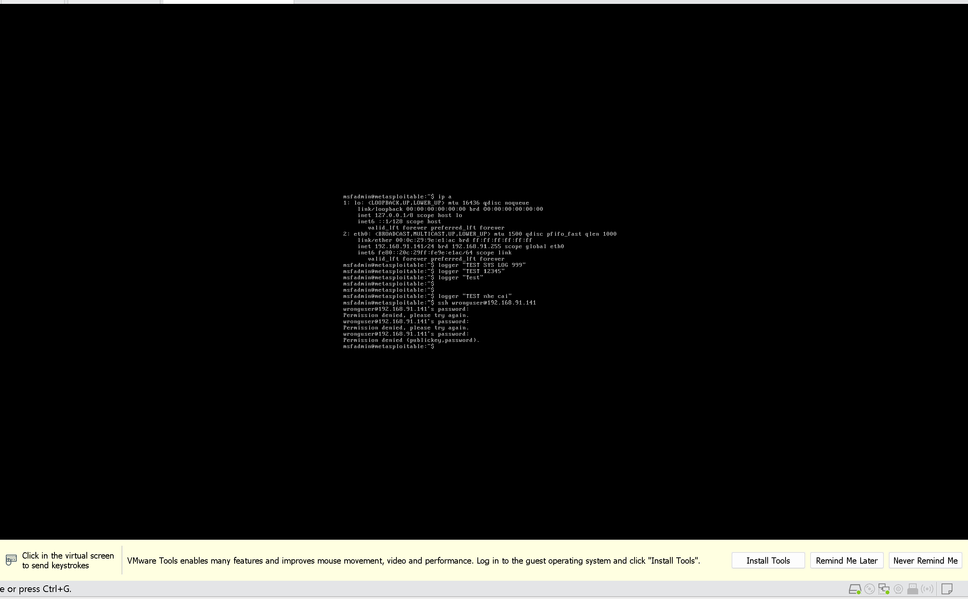
Ảnh 2 — Tạo sự kiện đăng nhập SSH thất bại trên máy Victim (Metasploitable2).
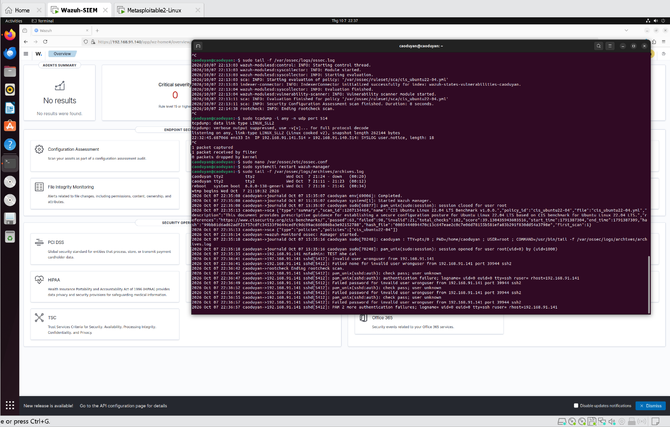
Ảnh 3 — Log xác thực SSH thất bại từ Victim được ghi nhận đầy đủ tại Wazuh SIEM.

3.3. Tái hiện tấn công (Attacker – Kali)
Do Metasploitable2 dùng thuật toán SSH cũ, cần bật lại các thuật toán tương thích trong ssh_config của Kali, sau đó dùng Hydra để brute-force:
hydra -l msfadmin -P pass.txt ssh://192.168.91.141 -t 4 -V
Kết quả: Hydra dò ra mật khẩu và đăng nhập thành công — attacker chiếm được tài khoản.
[22][ssh] host: 192.168.91.141 login: msfadmin password: msfadmin
1 of 1 target successfully completed, 1 valid password found

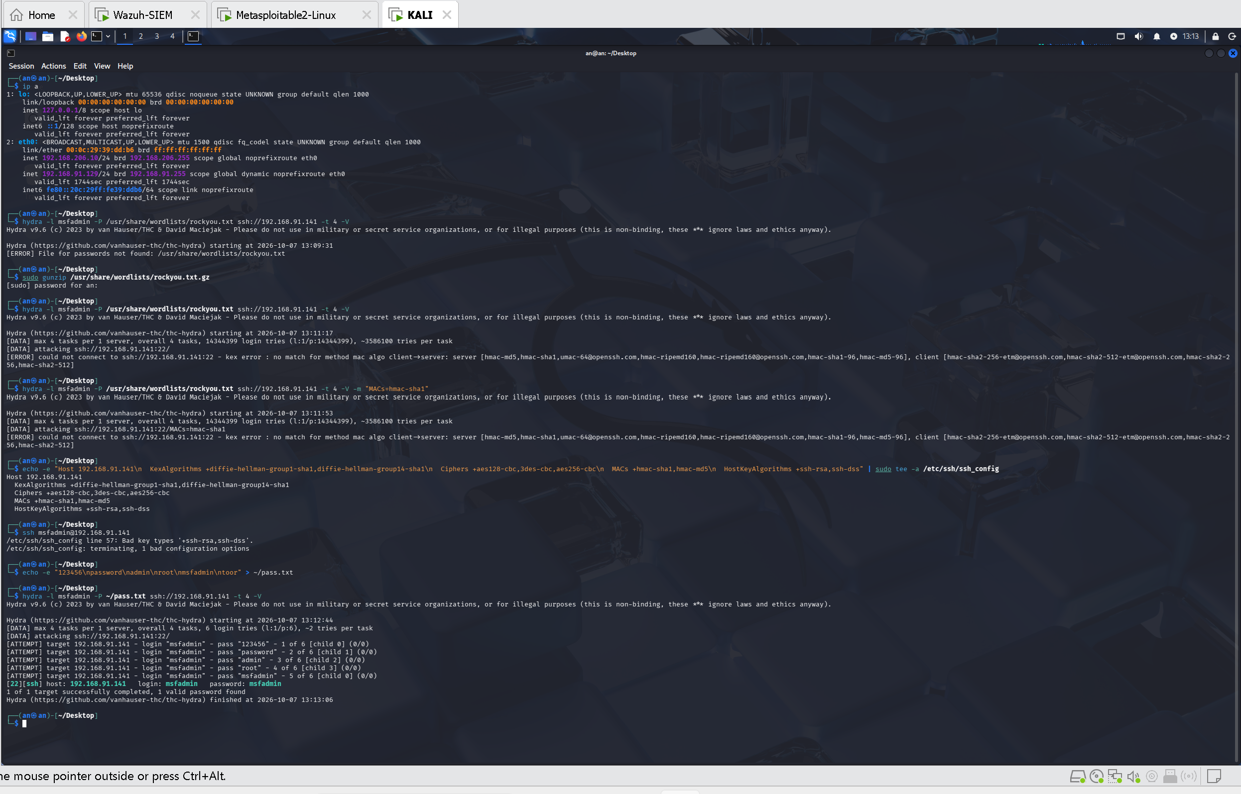
Ảnh 4 — Hydra brute-force thành công, dò ra mật khẩu 'msfadmin'.

4. Điều tra (Investigation)
4.1. Phát hiện trên SIEM
Sau cuộc tấn công, dashboard ghi nhận nhiều lần Authentication Failure liên tiếp trong cùng một thời điểm (dấu hiệu của công cụ tự động), tiếp theo là Authentication Success — mẫu hành vi điển hình của brute-force thành công. Biểu đồ MITRE ATT&CK phân loại hành vi thành Brute Force và Valid Accounts.

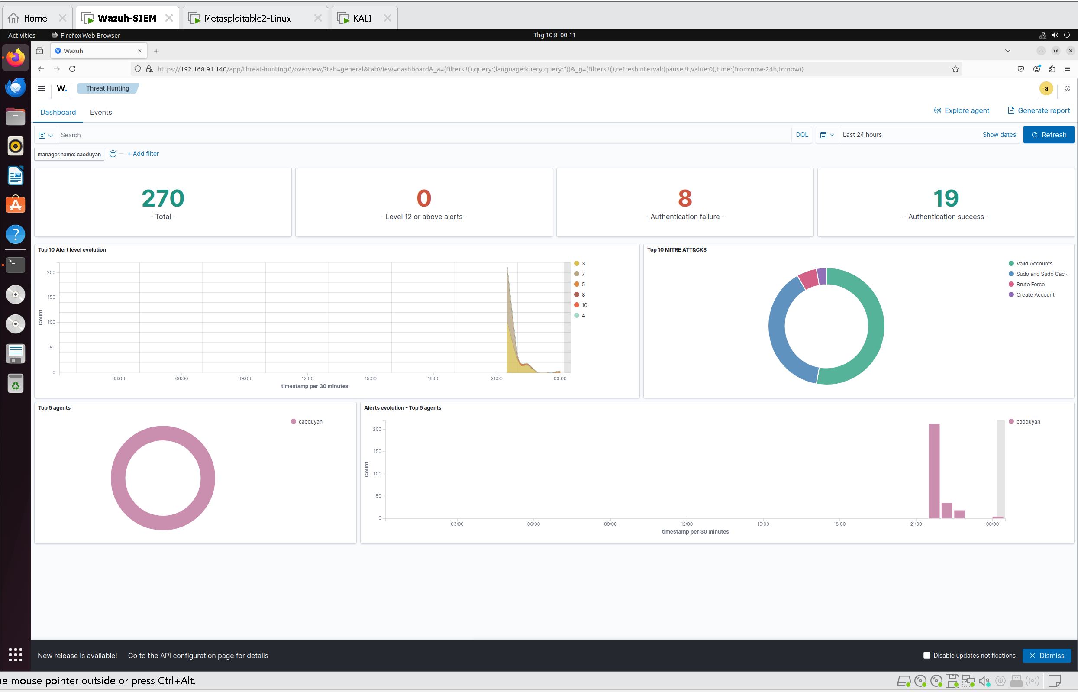
Ảnh 5 — Dashboard Threat Hunting: 8 Authentication Failure, 19 Authentication Success, biểu đồ MITRE ATT&CK (Brute Force → Valid Accounts).

Lọc sự kiện theo IP nguồn của attacker (192.168.91.129) để khoanh vùng các log liên quan đến cuộc tấn công:

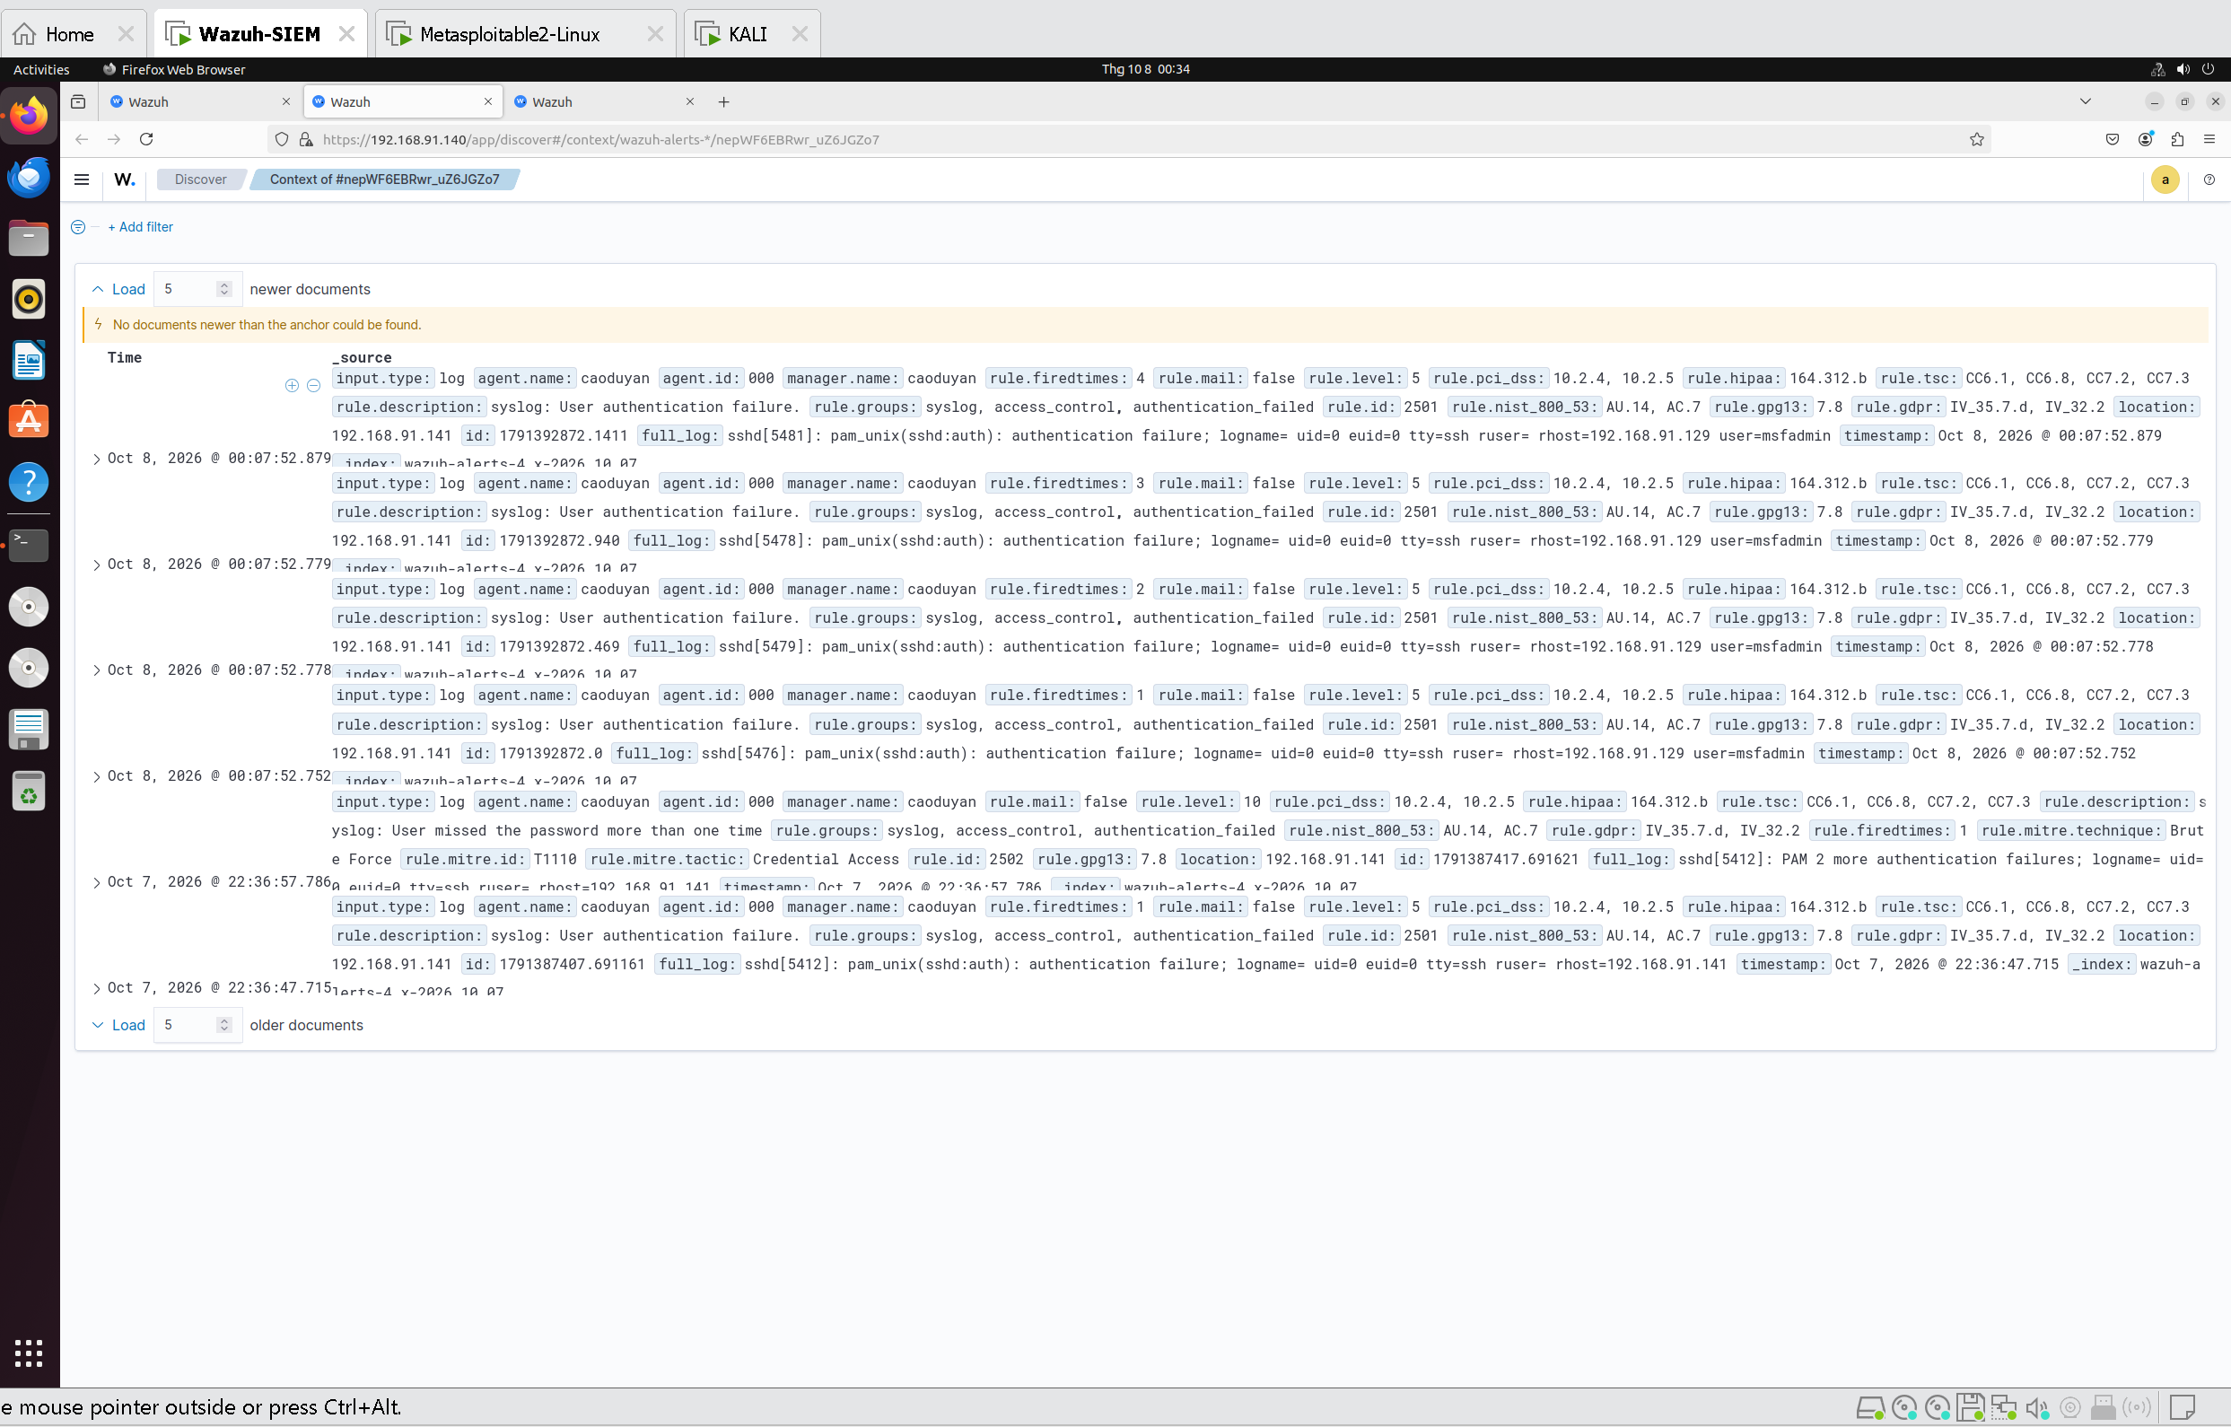
Ảnh 6 — Danh sách sự kiện: nhiều lần 'User authentication failure' (rule 2501) từ cùng một nguồn trong cùng thời điểm.

4.2. Bằng chứng (log gốc)
Mở chi tiết một sự kiện để xem bản ghi gốc và các trường quan trọng:

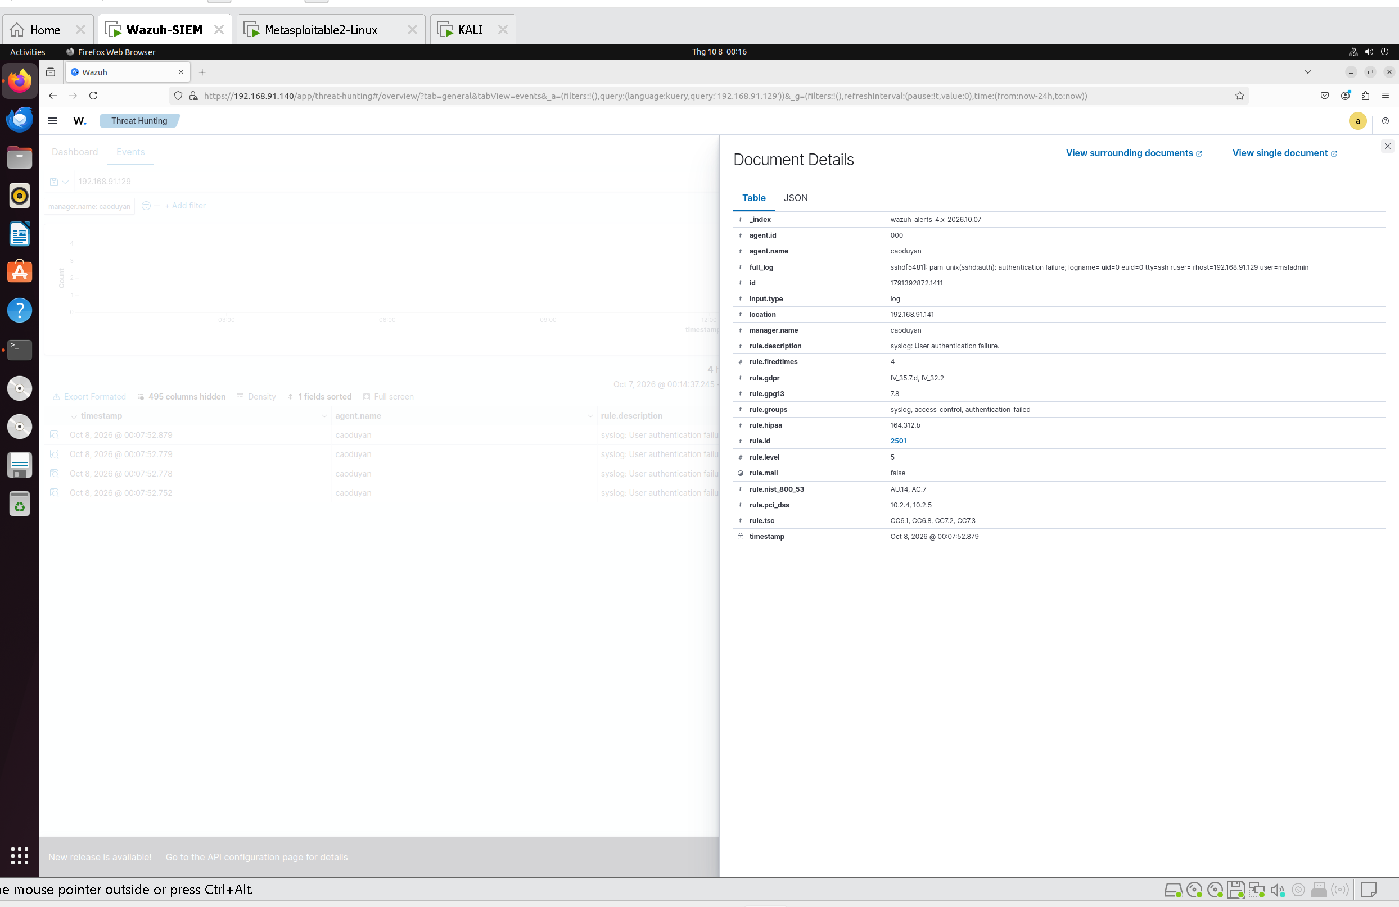
Ảnh 7 — Document Details: full_log, source IP, rule và mapping tuân thủ.
sshd[5481]: pam_unix(sshd:auth): authentication failure;
logname= uid=0 euid=0 tty=ssh ruser= rhost=192.168.91.129 user=msfadmin
Trường | Giá trị
Rule ID | 2501 — User authentication failure
Rule level | 5
Rule fired times | 4
Rule groups | authentication_failed
Source IP (attacker) | 192.168.91.129
Target user | msfadmin
Compliance mapping | PCI-DSS 10.2.4/10.2.5 · NIST 800-53 AU.14/AC.7 · HIPAA 164.312.b

4.3.Bộ câu hỏi điều tra (SOC checklist)
Câu hỏi | Kết luận
IP tấn công? | 192.168.91.129 (Kali)
Mục tiêu? | Host 192.168.91.141, user msfadmin
Thời điểm? | 00:07:52 — 08/10/2026
Số lần thất bại? | Nhiều lần liên tiếp (rule 2501 kích hoạt >= 4)
Có đăng nhập thành công không? | Có — attacker chiếm được tài khoản
Kỹ thuật (MITRE ATT&CK)? | T1110 Brute Force → T1078 Valid Accounts

5. Ứng Phó & Khuyến Nghị
- Chặn ngay IP nguồn 192.168.91.129 tại firewall.
- Đổi mật khẩu tài khoản msfadmin và rà soát các tài khoản yếu.
- Triển khai fail2ban / giới hạn số lần đăng nhập sai trên SSH.
- Vô hiệu hóa đăng nhập bằng mật khẩu, chuyển sang xác thực bằng SSH key.
- Tạo rule cảnh báo chủ động trên Wazuh khi phát hiện nhiều lần đăng nhập thất bại từ cùng một IP trong thời gian ngắn.
6. Công nghệ sử dụng
Wazuh SIEM · Ubuntu Server · Kali Linux · Metasploitable2 · THC-Hydra · Syslog · VMware Workstation · MITRE ATT&CK
7. Kỹ năng thể hiện
- Triển khai và vận hành nền tảng SIEM (Wazuh).
- Cấu hình thu thập log tập trung (agentless / syslog).
- Mô phỏng tấn công & tư duy của attacker (Hydra, SSH).
- Phát hiện, điều tra và phân tích sự cố theo quy trình SOC.
- Ánh xạ sự cố theo MITRE ATT&CK và các chuẩn tuân thủ (PCI-DSS, NIST, HIPAA).
- Viết báo cáo sự cố và đề xuất biện pháp ứng phó.

